Реализация новых систем автоматизации прогнозирования остаточного ресурса водопроводящих сооружений с учетом их параметров надежности

М.А. Бандурин¹, И.П. Бандурина², А.А. Михайлин², С.В. Филонов¹
¹Донской государственный аграрный университет,
²Южно-Российский государственный политехнический университет (НПИ)
им М.И. Платова, Новочеркасск

Аннотация: В данной статье рассмотрены вопросы реализации новых систем автоматизации определения остаточного ресурса различных длительно эксплуатируемых водопроводящих сооружений с учетом их параметров надежности. Математическое обеспечение позволяет произвести оценку степени риска аварии и прогнозирование технического состояния различных элементов. Технические возможности применения систем позволяют производить расчет геометрических характеристик дефектов и различных повреждений, как на поверхности сооружения, так и внутри его отдельных элементов.
Ключевые слова: автоматизация, водопроводящие сооружения, остаточный ресурс, программно-технический комплекс, параметры надежности, технические состояние.

На основании проведенных научных исследований и полученных данных произведен детальный анализ технического состояния длительно эксплуатируемых водопроводящих сооружений для дальнейшей классификации их дефектов и повреждений, а также прогнозирования их остаточного ресурса. Математическое и программное обеспечение было построено, на продолжительности прогнозируемой фильтрации воды начиная с момента начала обследования сооружения. Программно - технический комплекс (ПТК), в ходе проведенного обследования прогнозирует потери несущей способности как сооружения в целом, так и его составных элементов с момента возникновения повреждения. В дальнейшем ПТК прогнозирует время полной потери несущей способности сооружения, используя различные регрессионные зависимости [1].
Технические возможности ПТК позволяют производить расчет геометрических характеристик дефектов, как на поверхности сооружения, так и внутри него (рис. 1). На основании полученных профилей георадарного зондирования определены размеры дефекта 4, находящегося на профиле 3 полученного с помощью расставленных антенных блоков 2, по раме 1, где программная среда достраивает геометрические характеристики 5 дефектов в предполагаемом их объеме.

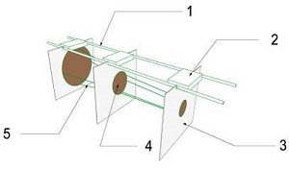

Рис. 1. – Технические возможности ПТК для определения остаточного ресурса сооружений и их мониторинга

Результаты натурных исследований и наблюдений используются в качестве исходного материала для программной среды ПТК [2]. К ним относятся:
– результаты технических осмотров в ходе продолжительной эксплуатации водопроводящих сооружений с заполнением журнала, где отмечаются дефекты, и их изменение во времени;
– результаты использования приборов неразрушающего контроля (ПНК);
– результаты обработки данных полученных с использованием ПНК;
– результаты обследования ПТК с помощью различных технических схем повторяющих форму сооружения, с дальнейшим прогнозированием их остаточного ресурса.
Математическое обеспечение ПТК позволяет произвести оценку степени риска аварии и прогнозирование технического состояния, как отдельных элементов, так и всего водопроводящего сооружения в целом.
Параметры надежности зависят от степени риска развития аварии на водопроводящем сооружений, где k менее15 является наименьшей, k от 0,16 до 0,30 нормальной, k от 0,30 до 0,50 опасной, и аварийной k более 0,51.
ПТК разработан на основе систем управления базами данных Microsoft Access [3], который состоит из: таблиц, форм, запросов, макросов и различных модулей.
Логическая модель данных Microsoft Access представлена на рис. 2. Информационное обеспечение строится в виде реляционной модели данных.
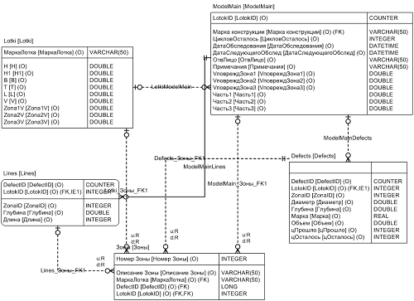

Рис. 2. – Модель данных

В ПТК используется современный язык программирования - Access Visual Basic. Реляционная модель данных Access Visual Basic включает в себя соответствующие модули: ModelMain, Alimentc, Lines, Defects. Каждой выделенной сущности модели данных соответствует таблица Microsoft Access. Встроенная логика и ее реализация в ПТК выполнена при помощи запросов, макросов и модулей и представлена в виде соответствующего файла - ModelLotokV3.mdb. [Error: Reference source not found].
На рис. 3 представлена экранная форма ПТК, которая включает в себя различные технические схемы.

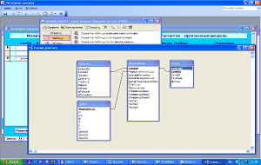

Рис. 3. – Экранная форма. Схема данных

В программной среде ПТК предусмотрен выбор технической схемы обследования для различных элементов конструкций водопроводящих сооружений [5].
При запуске файла производится автоматическая загрузка среды Microsoft Access и запускается главная кнопочная форма (рис. 4).

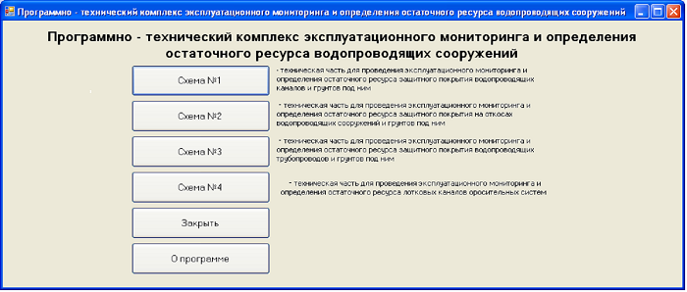

Рис. 4. – Экранная форма. Главная кнопочная форма

Реализованные формы содержат набор свойств и методов, выполняющих реакции на события системы и события, возникающие при взаимодействии с пользователем [7].
Панель меню ПТК в себя включает краткое описание интерфейса программы, ее текущую версию и инструментальную часть [8]. Панель меню “Главная кнопочная форма” в себя включает следующие экранные формы:
- Список обследуемых водопроводящих сооружений.
- Вводимые параметры дефектов элементов водопроводящих сооружений.
- Табличный вид повреждений.
- Данные георадарного зондирования ПНК элементов водопроводящих сооружений.
- Обработанные данные георадарного зондирования ПНК элементов водопроводящих сооружений.
Форма “Список обследуемых водопроводящих сооружений” представлена на рис. 5. Здесь рассматриваются список всех представленных элементов для обследования водопроводящих сооружений. Элементы программной средой классифицируются по различным параметрам [9].

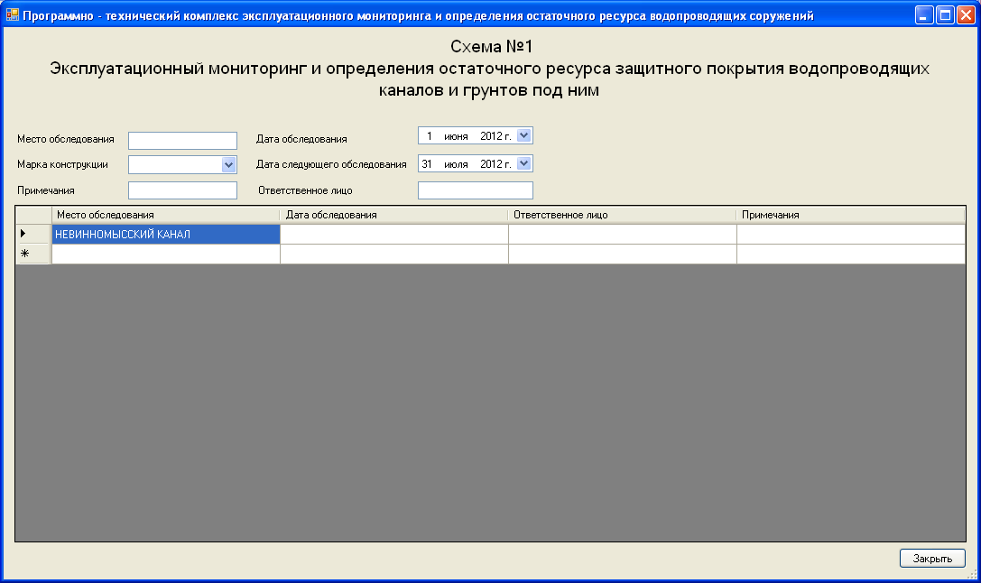

Рис. 5. – Экранная форма. Список обследуемых водопроводящих сооружений

В том случае, если элемент уже исследован, форма “Вводимые параметры дефектов элементов водопроводящих сооружений” представлена на рис. 6, то будет проставлено число циклов морозостойкости, а также количество предполагаемых оставшихся циклов с учетом параметров надежности водопроводящих сооружений, если они достигли предела, элемент будет подкрашен красным фоном.
Для занесения информации о новом элементе водопроводящего сооружения открывается форма “Справочник”, где классифицируется элемент по марке конструкции [10].
Редактирование вводимых параметров рассматриваемого элемента производится в форме “Повреждения”, с последующим открытием “Дефекты” [11].

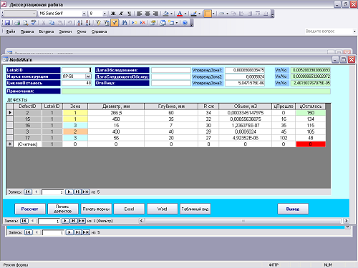

Рис. 6. – Экранная форма. Вводимые параметры дефектов элементов
водопроводящих сооружений

В заголовочной части формы ПТК содержится информация об элементе водопроводящего сооружения: Идентификатор элемента, даты обследования, данные об эксплуатирующей организации, марка конструкции, количество циклов морозостойкости, прогнозирование параметров надежности, примечание. При производстве обследования полученная информация обрабатывается и выделяется синим цветом. Производится классификация дефектов и повреждений расположения по зонам обследуемого сооружения. Заполняются следующие графы: зона расположения, геометрия, глубина, R_{сж} и тд. [12].
Далее в форме “Расчет” производится обработка повреждений по параметрам надежности, все выполняется системой автоматически. При этом заполняются формы табличной части – объем, количество прошедших и оставшихся циклов морозостойкости и тд. [13]. Все полученные данные после расчета сохраняются в виде таблицы, представленной на рис. 7.

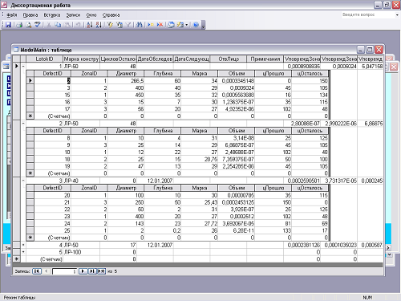

Рис. 7. – Экранная форма. Табличный вид повреждений

Полученные необработанные данные при зондировании ПНК элементов исследуемых объектов, с последующем учетом их технико-геометрической схемы (рис. 8), обрабатываются с помощью ПТК [14].

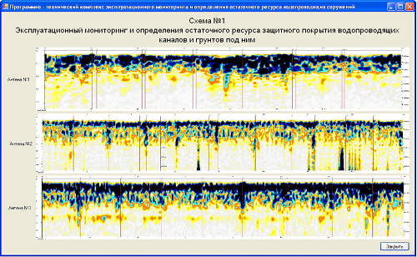

Рис. 8. – Экранная форма. Данные георадарного зондирования ПНК элементов водопроводящих сооружений

Обнаруживаются дефектные зоны, в том числе скрытые, измеряются их геометрические параметры (рис. 9), осуществляется соотношение обнаруженного повреждения к классу дефектов и привязка его координат к навигационной системе ГЛОНАСС, что позволяет в дальнейшем следить за изменением дефектов и повреждений.
Прогнозирование остаточного ресурса водопроводящих сооружений выполняется после проведенного обследования и обработки полученной информации. Технические этапы проведения обследования ПТК:
1) На первоначальном этапе идет знакомство с объектом, его проблемами эксплуатации, геометрией, и планируется направленность обследования, а также производиться обоснование выбора соответствующей схемы ПТК [15];

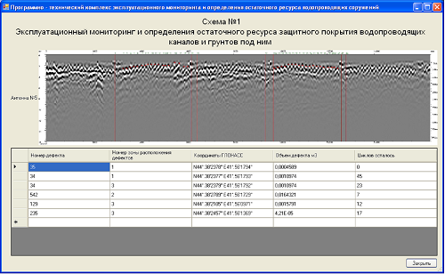

Рис. 9. – Экранная форма. Обработанные данные георадарного зондирования ПНК элементов водопроводящих сооружений

2) В водопроводящее сооружение, когда отсутствует вода, помещается техническая часть ПТК, одна из выбранных схем в котором рама из стержней повторяющая геометрию сооружения;
3) ПТК перемещается по сооружению и, проводя его детальное обследование, полученные данные ПНК поступают в обрабатывающий модуль;
4) В дальнейшем программная среда ПТК производит автоматическую обработку и расшифровку полученных данных георадарного зондирования ПНК;
5) Классификация и определение опасности дефектов и повреждений производится с помощью математических вычислений в ПТК для дальнейшей эксплуатации водопроводящего сооружения. Данные сохраняются в программной среде ПТК: место расположения определенное с помощью навигационной системы ГЛОНАСС, зона классификации опасности, диаметр, глубина, R_{сж}, и тд.
6) Рассчитывается объем повреждений и их количество. Результаты расчетов заполняются в виде таблицы [16];
7) Также прогнозируются зоны возможного образования опасной фильтрации воды, ведущей к разрушению несущих элементов [17];
8) Производиться расчет по полученным эмпирическим зависимостям предполагаемый опасный объем повреждений для дальнейшей эксплуатации водопроводящего сооружения [18];
9) Производиться прогнозирование остаточного ресурса сооружения с учетом их параметров надежности и сравнение с другими техническими обследованиями [8, 10, 13, 16, 19, 20, 21, 22]. Отчет о проведенном обследовании и обработки полученных данных прилагается в виде таблицы, и предназначен для представления данных эксплуатирующей организации. Все полученные данные в ПТК обрабатываются и сохраняются для формирования базы данных дефектов и повреждений по исследованным водопроводящим сооружениям, для дальнейших их обследований и прогнозирование во времени развития дефектов.
При рассмотрении работы программной среды ПТК необходимо учесть соответствующие особенности его эксплуатации, с помощью экранной формы “Выявление дефектов и повреждений водопроводящих сооружений” представленной на рис. 10.
Установлены основные положения по организации определения и прогнозирования остаточного ресурса длительно эксплуатируемых водопроводящих сооружений, выявлению дефектов и повреждений, оценки пригодности с учетом параметров надежности, к дальнейшей эксплуатации водопроводящих сооружений.

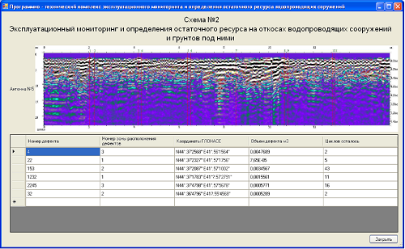

Рис. 10. – Экранная форма. Выявление дефектов и повреждений водопроводящих сооружений

Выводы:
1. Для прогнозирования остаточного ресурса водопроводящих сооружений с учетом их параметров надежности и предлагается использовать ПТК.
2. Реализовано информационное и программное обеспечение, пользовательский интерфейс ПТК, с учетом параметров надежности водопроводящих сооружений.
3. В ПТК сохраняется, все данные о проведенных обследованиях и их последующая обработка для решения задачи прогнозирования остаточного ресурса водопроводящих сооружений, что позволит продлить жизненный цикл водопроводящих сооружений с учетом их параметров надежности.

Литература
1. Михайлин А.А. Постановка математической модели устойчивости обработанного пласта почвы на склоне// Природообустройство. 2009. № 2. С. 92-94.
2. Михайлин А.А. Анализ устойчивости глубоко разрыхленных склонов// Инженерный вестник Дона. 2014, № 2. URL: ivdon.ru/ru/magazine/archive/n2y2014/2491
3. Михайлин А.А. Анализ устойчивости обрабатываемых влагонасыщенных склоновых почв// Инженерный вестник Дона. 2012, № 4. URL: ivdon.ru/ru/magazine/archive/n4p1y2012/1182
4. Wright A.G. International team to plug leaky dam with secant pile wall / ENR. 2002. V. 248. № 24. 14 p.
5. Михайлин А.А. Сравнительный анализ математических моделей устойчивости глубокоразрыхленных влагонасыщенных склонов// Инженерный вестник Дона. 2015, № 2. URL: ivdon.ru/ru/magazine/archive/n2y2015/2942
6. Михайлин А.А. Оценка устойчивости мелиорируемых влагонасыщенных склонов// Мелиорация и водное хозяйство: Межвузовский сборник науч. трудов. – Новочеркасск: НГМА, 2011. - С. 93-100.
7. Филонов С.В. Использование неразрушающих методов для контроля качества бетона рыбозащитного сооружения Донского магистрального канала// Мелиорация антропогенных ландшафтов: Межвузовский сборник науч. трудов. – Новочеркасск: НГМА, 2006. С. 71-81.
8. Бандурин М.А. Мониторинг напряженно-деформированного состояния мостовых переездов на водопроводящих каналах// Научный журнал Российского НИИ проблем мелиорации. 2012, № 4. С. 110-124.
9. Филонов С.В. Обследование состояния бетона рыбозащитного сооружения Донского магистрального канала// Охрана и возобновление гидрофлоры и ихтиофауны: Межвузовский сборник науч. трудов. – Новочеркасск: НГМА, 2005. - С. 22-29.
10. Бандурин В.А. Численное моделирование объемного противофильтрационного геотекстильного покрытия с изменяемой высотой ребра// Инженерный вестник Дона, 2013, №4. URL: ivdon.ru/magazine/archive/n4y2013/1911
11. Филонов С.В. Анализ современного состояния проектирования, строительства и эксплуатации шахтных водосбросов// Мелиорация антропогенных ландшафтов: Межвузовский сборник науч. трудов. – Новочеркасск: НГМА, 2001. - С. 71-78.
12. Филонов С.В. Исследования гидравлических режимов работы донного тоннельного водовыпуска-водосброса Юмагузинского гидроузла// Проблемы строительства и инженерной экологии: Межвузовский сборник науч. трудов. – Новочеркасск: ЮРГТУ (НПИ), 2000. - С. 251-253.
13. Бандурин М.А. Конечно-элементное моделирование напряженно-деформированного состояния Ташлинского дюкера на Право-Егорлыкском канале// Инженерный вестник Дона, 2012, №3 URL: ivdon.ru/magazine/archive/n3y2012/889
14. Михайлин А.А. Разработка новой ресурсосберегающей технологии обработки склоновых земель// Инженерный вестник Дона. 2013, № 1 URL: ivdon.ru/ru/magazine/archive/n1y2013/1525
15. Fairbairn E.M. Numerical simulation of dam construction using low-CO₂-emission concrete// Materials and Structures Materiaux et Constructions. 2010. V. 43. № 8. pp. 1061-1074.
16. Бандурина И.П. Автоматизация мониторинга ливнеотводящих сооружений на водопроводящих каналах Ставропольского края// Инженерный вестник Дона, 2015, №2 URL: ivdon.ru/ru/magazine/archive/n2y2015/2875
17. Бандурин М.А. Совершенствование методов продления жизненного цикла технического состояния длительно эксплуатируемых водопроводящих сооружений// Инженерный вестник Дона, 2013, №1 URL: ivdon.ru/magazine/archive/n1y2013/1510
18. Бандурина И.П. Обоснование продления срока эксплуатации несущих конструкций сборных водоподъемных низконапорных щитовых плотин// Инженерный вестник Дона, 2014, №2 URL: ivdon.ru/ru/magazine/archive/n2y2014/2441
19. Бандурин М.А. Проблемы определения остаточного ресурса технического состояния закрытых водосбросов низконапорных гидроузлов// Инженерный вестник Дона, 2014, №1 URL: ivdon.ru/magazine/archive/n1y2014/2279
20. Бандурин М.А. Совершенствование методов проведения эксплуатационного мониторинга и определения остаточного ресурса водопроводящих сооружений// Научный журнал Российского НИИ проблем мелиорации. 2013. № 1 (09). С. 68-79.
21. Бандурин М.А. Мониторинг и расчет остаточного ресурса аварийных мостовых переездов через водопроводящие сооружения// Инженерный вестник Дона, 2012, № 4. URL: ivdon.ru/magazine/archive/n4p1y2012/1260
22. Бандурин М.А. Применение программно-технического комплекса для решения задачи проведения эксплуатационного мониторинга и определения остаточного ресурса водопроводящих сооружений// Инженерный вестник Дона, 2012, № 4 URL: ivdon.ru/magazine/archive/n4p1y2012/1200

References
1. Mihajlin A.A. Prirodoobustrojstvo. 2009. № 2. pp. 92-94.
2. Mihajlin A.A. Inženernyj vestnik Dona (Rus), 2014, № 2. URL: ivdon.ru/ru/magazine/archive/n2y2014/2491
3. Mihajlin A.A. Inženernyj vestnik Dona (Rus), 2012, № 4. URL: ivdon.ru/ru/magazine/archive/n4p1y2012/1182
4. Wright A.G. ENR. 2002. V. 248. № 24. 14 p.
5. Mihajlin A.A. Inženernyj vestnik Dona (Rus), 2015, № 2. URL: ivdon.ru/ru/magazine/archive/n2y2015/2942
6. Mihajlin A.A. Melioracija i vodnoe hozjajstvo: Mezhvuzovskij sbornik nauch. trudov. [Melioration and water economy: interuniversity collection of scientific. works.] Novocherkassk: NGMA, 2011. pp. 93-100.
7. Filonov S.V. Melioracija antropogennyh landshaftov: Mezhvuzovskij sbornik nauch. trudov. [Reclamation of anthropogenic landscapes: interuniversity collection of scientific. works.] Novocherkassk: NGMA, 2006. pp. 71-81.
8. Bandurin M.A. Nauchnyj zhurnal Rossijskogo NII problem melioracii. 2012, № 4. pp. 110-124.
9. Filonov S.V. Ohrana i vozobnovlenie gidroflory i ihtiofauny: Mezhvuzovskij sbornik nauch. trudov. [Protection and renewal hydroflora and ichthyofauna: interuniversity collection of scientific. works.] Novocherkassk: NGMA, 2005. pp. 22-29.
10. Bandurin V.A. Inženernyj vestnik Dona (Rus), 2013, №4. URL: ivdon.ru/magazine/archive/n4y2013/1911
11. Filonov S.V. Melioracija antropogennyh landshaftov: Mezhvuzovskij sbornik nauch. trudov. [Reclamation of anthropogenic landscapes: interuniversity collection of scientific. works.] Novocherkassk: NGMA, 2001. pp. 71-78.
12. Filonov S.V. Problemy stroitel'stva i inzhenernoj jekologii: Mezhvuzovskij sbornik nauch. trudov. [Problems of construction and engineering ecology: interuniversity collection of scientific. works.] Novocherkassk: JuRGTU (NPI), 2000. pp. 251-253.
13. Bandurin M.A. I Inženernyj vestnik Dona (Rus), 2012, №3 URL: ivdon.ru/magazine/archive/n3y2012/889
14. Mihajlin A.A. Inženernyj vestnik Dona (Rus), 2013, № 1 URL: ivdon.ru/ru/magazine/archive/n1y2013/1525
15. Fairbairn E.M. Materials and Structures Materiaux et Constructions. 2010. V. 43. № 8. pp. 1061-1074.
16. Bandurina I.P. Inženernyj vestnik Dona (Rus), 2015, №2 URL: ivdon.ru/ru/magazine/archive/n2y2015/2875
17. Bandurin M.A. Inženernyj vestnik Dona (Rus), 2013, №1 URL: ivdon.ru/magazine/archive/n1y2013/1510
18. Bandurina I.P. Inženernyj vestnik Dona (Rus), 2014, №2 URL: ivdon.ru/ru/magazine/archive/n2y2014/2441
19. Bandurin M.A. Inženernyj vestnik Dona (Rus), 2014, №1 URL: ivdon.ru/magazine/archive/n1y2014/2279
20. Bandurin M.A. Nauchnyj zhurnal Rossijskogo NII problem melioracii. 2013. № 1 (09). pp. 68-79.
21. Bandurin M.A. Inženernyj vestnik Dona (Rus), 2012, № 4. URL: ivdon.ru/magazine/archive/n4p1y2012/1260
22. Bandurin M.A. Inženernyj vestnik Dona (Rus), 2012, № 4 URL: ivdon.ru/magazine/archive/n4p1y2012/1200

